新 书 推 荐

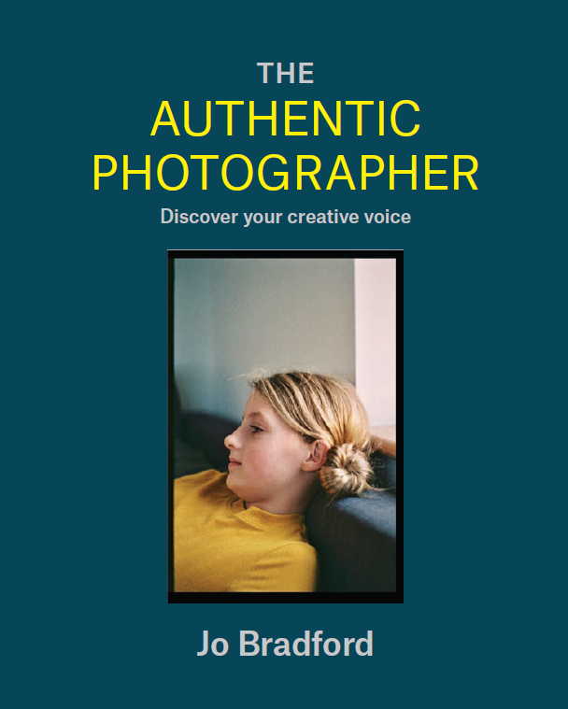
中文书名：《真正的摄影师：寻找你的创意声音》
英文书名：The Authentic Photographer: Finding Your Creative Voice
作 者：Jo Bradford
出 版 社：Octopus
代理公司：Marco Rodino Agency/ANA/Jessica
页 数：192页
出版时间：2025年 6月
代理地区：中国大陆、台湾
审读资料：电子稿
类 型：摄影

内容简介：

畅销书作家乔·布拉德福德（Jo Bradford）在她的最新著作中专注于创作之路，并帮助读者找到他们真实的摄影声音。这本书将关于摄影和图像制作的历史理念与围绕创造力的现代概念相结合，既是对摄影基础知识的现代诠释，也是对真实工作和简单寻找灵感的指南。

踏上掌握创造性解决问题的艺术的旅程。
找到成年人的智慧，让自己沉迷于童趣的游戏和探索中。
让更多创造性的失误成为你练习的一部分，让它们有目的地发生。
拥抱意想不到的事情，不要因为迷路而退缩。
欢迎矛盾进入你的过程，经常质疑你的想法和心态。改变你的计划，去做那些看起来正确和明显的相反的事情。
坚持抵制妥协。多走一段路，确保自己有所成就，而不是一遇到困难就放弃。

• 创造力和找到用相机表达自己的信心。
• 探索主题和想法的创意切入点。
• 新想法/旧技术。
• 回归基础：装备重要吗？
• 寻找灵感。
• 我们该何去何从？

作者寄语：“这本书的核心是鼓舞人心的图像和一系列基于项目的练习。这本书将着眼于创造力并找到你真实的创意声音。这本书将《苏珊·桑塔格：论摄影》（Susan Sontag: On Photography）等来源的摄影和图像制作的历史观念与围绕创造力的现代概念相结合，既是对摄影基础知识的现代诠释，也是对在真实工作和在简单中寻找灵感的指南。作为创造性自我表达的工具，这些章节将引导读者找到他们独特的创造性声音。“

作者简介：

乔·布拉德福德 （@greenislandstudios）是一位畅销书作家、屡获殊荣的摄影师和教育家。她著有四本书：《智能手机智能摄影》（Smart Phone Smart Phography）（2018 年）、《智能手机智能照片编辑》（Smart Phone Smart Photo Editing）（2021 年）、《智能照片》（Smart Photos）（2022 年）和《观点》（ViewPoint）（2023 年）。布拉德福德是法尔茅斯大学海洋和自然历史摄影学士学位的副讲师，并在全球范围内举办有关智能手机摄影的研讨会和演讲。虽然她带着两个年幼的孩子和两只大狗住在达特穆尔国家公园 （Dartmoor National Park），但乔与外界有着密切的联系，在Instagram上拥有许多粉丝。

全书目录：

简介
1.论创造性
2.论好奇心
3.论寻找焦点
4.论花时间
5.论概念和背景
6.论讲故事
7.论韧性和承诺
致谢

内文展示：
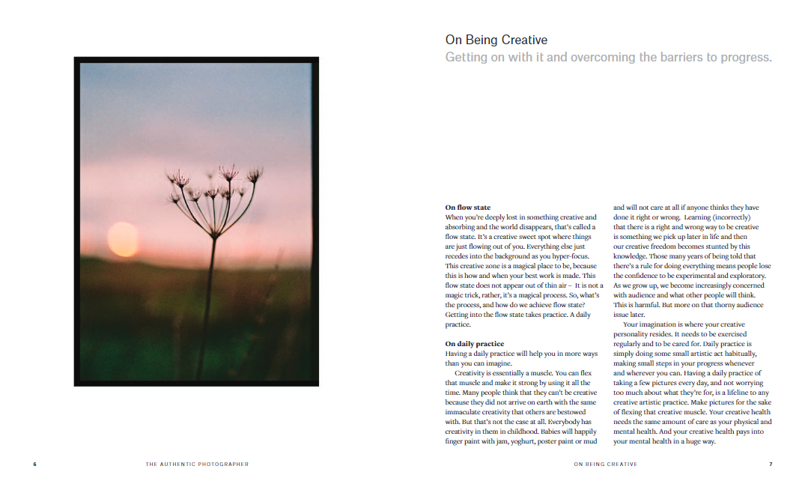

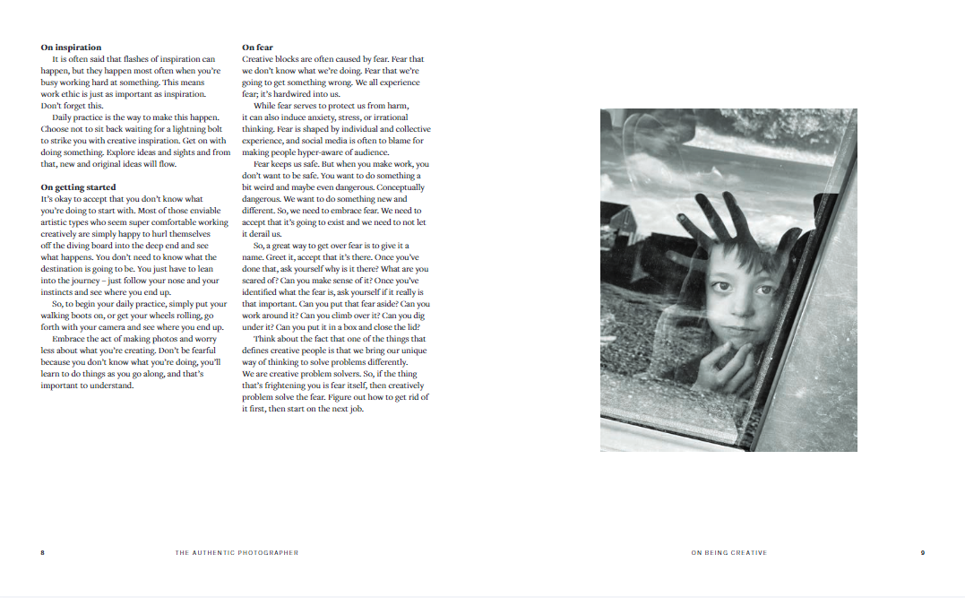
感谢您的阅读！
请将反馈信息发至：版权负责人
Email：Rights@nurnberg.com.cn
安德鲁·纳伯格联合国际有限公司北京代表处
北京市海淀区中关村大街甲59号中国人民大学文化大厦1705室, 邮编：100872
电话：010-82504106, 传真：010-82504200
公司网址：http://www.nurnberg.com.cn
书目下载：http://www.nurnberg.com.cn/booklist_zh/list.aspx
书讯浏览：http://www.nurnberg.com.cn/book/book.aspx
视频推荐：http://www.nurnberg.com.cn/video/video.aspx
豆瓣小站：http://site.douban.com/110577/
新浪微博：安德鲁纳伯格公司的微博_微博 (weibo.com)
微信订阅号：ANABJ2002


